合理的配慮 助成制度 講演会 参加申込用紙
↑↑FAX 029-859-0594 (送り状 不要) ↑↑
Faxまたはメールにて、申込ください。
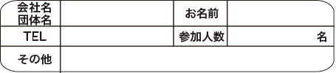
メール cil-tsukuba@cronos.ocn.ne.jp
定員80名 （申込先着順）
申込締切 5月16日（水）
2018年5月18日（金）
午前10時45分から（開場 10:30〜）
会場 イーアスつくば 2F イーアスホール
（住所 つくば市研究学園５−９）
つくばエクスプレス 研究学園駅口 徒歩5分
駐車場は、イーアス無料駐車場無料をご利用ください。
問合せ先
つくば自立生活センター ほにゃら（担当 生井、斉藤）
TEL 029-859-0590
メール cil-tsukuba@cronos.ocn.ne.jp
ホームページ http://www.honyara.jp/

